МИНИСТЕРСТВО НАУКИ И ВЫСШЕГО ОБРАЗОВАНИЯ РОССИЙСКОЙ ФЕДЕРАЦИИ
ФЕДЕРАЛЬНОЕ ГОСУДАРСТВЕННОЕ БЮДЖЕТНОЕ
ОБРАЗОВАТЕЛЬНОЕ УЧРЕЖДЕНИЕ
ВЫСШЕГО ОБРАЗОВАНИЯ
«НОВОСИБИРСКИЙ ГОСУДАРСТВЕННЫЙ ТЕХНИЧЕСКИЙ УНИВЕРСИТЕТ»

Кафедра автоматизированных систем управления



Отчет
по расчетно-графической работе
по дисциплине: Теория случайных процессов

Выполнил:  Шестаков К.Д.  Студент гр. АП-227, АВТФ | Проверила:  К.т.н.  Ганелина Н.Д.  «___» ______ 20__г  ________________  (подпись)

Новосибирск 2025
- Исходные данные
В качестве исходных данных обратимся к статистике годовых расходов домохозяйств США на свежие фрукты.

Таблица 1 – Годовые расходы домохозяйств США на свежие фрукты.
Год | Траты (доллары на человека в год)
2000 | 163
2001 | 160
2002 | 178
2003 | 171
2004 | 187
2005 | 182
2006 | 195
2007 | 202
2008 | 222
2009 | 220
2010 | 232
2011 | 247
2012 | 261
2013 | 270
2014 | 274
2015 | 284
2016 | 288
2017 | 314
2018 | 318
2019 | 322
2020 | 349
2021 | 378

На рисунке 1 представлен график исходных данных.

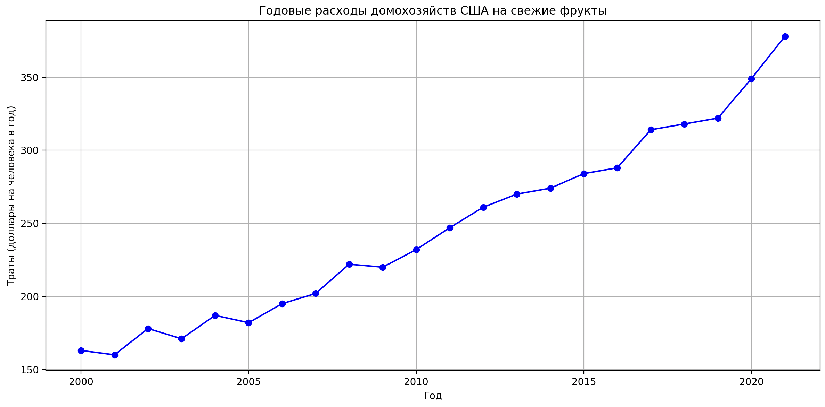
Рисунок 1 - График исходных данных

У нас классический годовой временной ряд длиной 22 наблюдения. Из-за слишком крупного шага (1 год) сезонности не наблюдается. Тренд стабильно восходящий. Выбросов нет.

На рисунке 2 представлен график автокорреляционной функции.
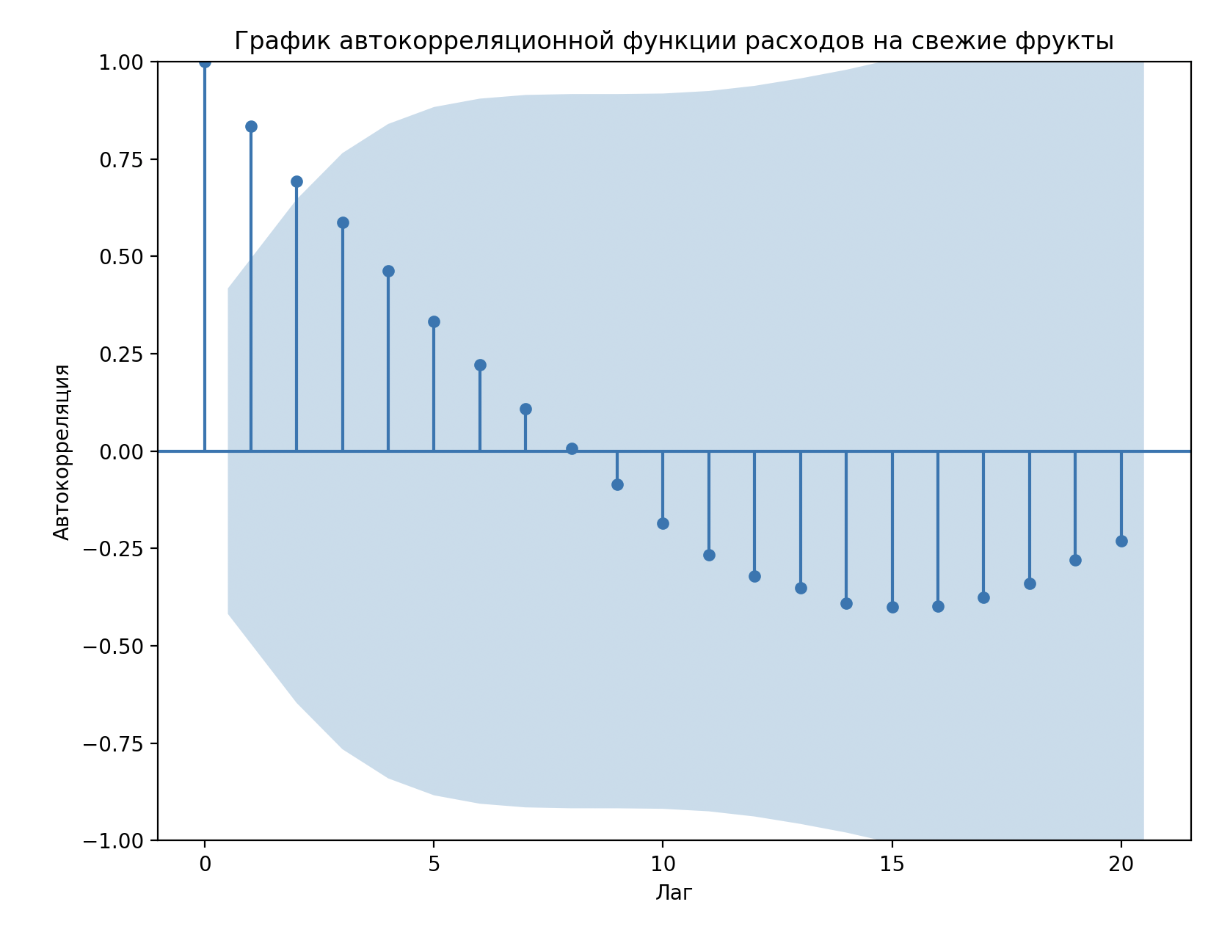
Рисунок 2 - График автокорреляционной функции

Автокорреляция убывает очень медленно по мере увеличения лага. Такое поведение характерно для нестационарного временного ряда с ярко выраженным трендом. Отрицательные значения ACF на лагах 9–20 отражают слабый компенсирующий эффект, но не указывают на сезонность.

На рисунке 3 представлен график частной автокорреляционной функции.

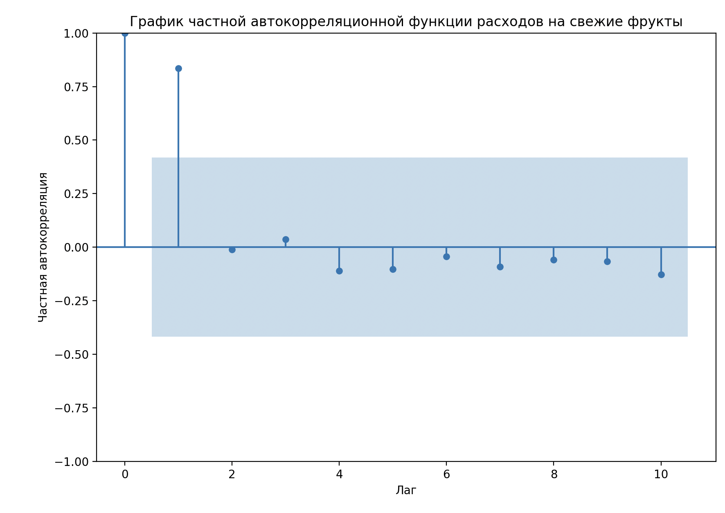
Рисунок 3 - График частной автокорреляционной функции

График частной автокорреляционной функции показывает, что значимые значения наблюдаются только на первых двух лагах, далее значения близки к нулю и находятся внутри доверительного интервала. Это типично для трендовых временных рядов. Также это является признаком AR(1)-процесса.

